KANTORKA, n.o., Bazalková 7, 040 17 Košice, IČO: 45740313 DIČ: 2024057464
kantorkake@gmail.com, 0908 689 258, www.kantorka.sk

Vás pozýva na odborný seminár

Projekty zdravia v školách v nadväznosti na „Akčný plán prevencie obezity na r. 2015-2025“, legislatíva v školskom stravovaní a verejné obstarávanie potravín podľa nového zákona pre školské stravovanie

Cieľ seminára: poskytnúť účastníkom aktuálne informácie o úlohách, ktoré pre školy vyplývajú z Akčného plánu prevencie obezity do r. 2025 a z aktuálnej legislatívy v školskom stravovaní, prezentovať projekty zdravia (prevencie obezity) v školách a v zariadeniach školského stravovania a aplikácia nového zákona o verejnom obstarávaní v špecifikácii obstarávania potravín.
Cieľová skupina: riaditelia škôl a školských zariadení, vedúce zariadení školského stravovania, ekonómovia škôl a školských zariadení.

Účastníkom bude poskytnutý pracovný materiál v elektronickej podobe.

Termín konania: 11. mája 2016 (streda)

Miesto konania: Okresný úrad v Prešove
Námestie mieru č. 3, Prešov
veľká zasadačka

Lektori: Ing. Silvia Tokárová
JUDr. Katarína Mrázová

Účastnícky poplatok: 20,- €/účastník

Časový rozvrh:
9.00 – 9.30 Prezentácia

9.30 – 11.00 Projekty zdravia v školách, aktuálna legislatíva v školskom stravovaní
Lektor: Ing. Silvia Tokárová

11.00 – 11.30 Prestávka, občerstvenie

11.30 – 14.00 Verejné obstarávanie podľa nového zákona so zameraním na
obstarávanie potravín – metodika a praktická aplikácia zákona s
ukážkou súťaže na potraviny na EKS a zákazkami s nízkou hodnotou
Lektor: JUDr. Katarína Mrázová

14.00 – 14.30 Diskusia, poradenstvo k prezentovaným témam

Organizačné pokyny:
Uzávierka prihlášok je 5.4.2016 (štvrtok)
- Prihlásiť sa môžete: - e-mailom: kantorkake@gmail.com
- telefonicky: 0908 689 258

- cez prihlasovací formulár: www.kantorka.sk
- Účastnícky poplatok:
Poplatok 20,-€/účastník je stanovený dohodou v zmysle zákona 18/1996 Z.z. o cenách, ktorý zahŕňa: občerstvenie účastníkov, odmeny lektorov, prenájom školiacich priestorov, organizačné náklady, pracovný materiál pre účastníkov.
Platby vložného odporúčame realizovať prevodným príkazom na účet:
IBAN: SK34833 000 000 02000 404194 BIC kód:FIOZSKBAXXX
VS: 11052016 KS: 0308 ŠS: IČO organizácie
Vo výnimočných prípadoch je možná aj platba v hotovosti na mieste.
- Nie sme platcami DPH. Pri prezentácii sa preukážte dokladom o zaplatení poplatku.
- Daňový doklad Vám bude vydaný pri prezentácii.
- Storno prihlášky na seminár:
Prihlásený účastník môže zrušiť svoju prihlášku do termínu uzávierky prihlášok bez storno poplatku. Po termíne uzávierky do dátumu konania je organizátor oprávnený účtovať storno poplatok vo výške 50% vložného. V prípade neúčasti na seminári bez predchádzajúceho storna prihlášky účastnícky poplatok organizátor nevracia. Je možné vyslať za seba náhradníka.
- Zmeny na strane organizátora:
V prípade nepredvídaných okolností si organizátor vyhradzuje právo organizačných zmien. V prípade minimálneho počtu prihlásených je možné zrušiť seminár a vrátiť účastnícky poplatok alebo stanoviť iný termín konania seminára.

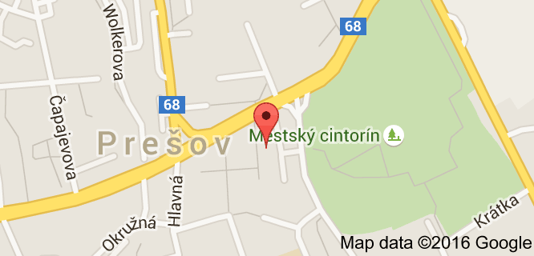

Záväzná prihláška
Základné údaje účastníka:
Názov inštitúcie:
IČO:
DIČ:
Sídlo inštitúcie:
Telefón:
Mail:

Prihlasujeme na odborný seminár

Projekty zdravia v školách v nadväznosti na „Akčný plán prevencie obezity na

r. 2015-2025“, legislatíva v školskom stravovaní

a verejné obstarávanie potravín podľa nového zákona pre školské stravovanie
Prešov, dňa 11.5.2016
Mená účastníkov:
1.
2.
3.

Identifikácia platby:
Deň úhrady:
Suma v €
Z účtu číslo
IBAN:
Na účet číslo: | 2000404194/8330
IBAN | SK34833 000 000 02000 404194
BIC kód banky | FIOZSKBAXXX
Variabilný symbol: | 11052016

V ........................................dňa...........................................

...............................................
Podpis, pečiatka

Otázka do diskusie:

........................................................................................................................................................................................................................................................................................................................................................................................................................................................................................................................................................................................................................................................................................................

